Vasaskeppet var ett örlogsfartyg av typen regalskepp.

Det var 62 meter långt och 12 meter brett. Vikten var cirka
1300 ton. Stormasten var 50 meter hög, och det fanns 64
bronskanoner.

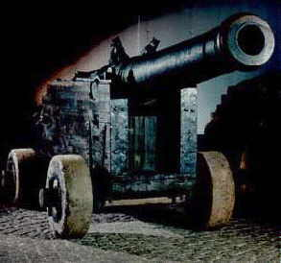
Originalkanon från Vasa

Under året 1628 är Sverige i krig mot Polen. Gustav II Adolf är
I polen och slåss.
Polens kung Sigismund attackerar Sverige. Sverige laddar då
Upp för fullt.
Vasa byggdes i samband med det och det var meningen att
Skeppet skulle åka till Älvsnabben i Den stockholmska skärgården,
Där skulle soldater gå på för att bli förda ner till Polen.

Vasa var ett svenskt örlogsfartyg. Just denna sort kallades regalskepp.
Det byggdes på Blasieholmen i Stockholm. Skeppet stod färdigbyggt
Våren 1628, rustat med 64 kanoner. Under våren och sommaren lastade
Man skepet med barlast och proviant. Den 31 juli är allt lastat och klart.

Jungfrufärden blir först om en och en halv vecka.
På söndagen den 10 augusti är det dags för premiärture. Det var en
Ovanligt varm dag och solestrålarna bländade starkt.
Det hade samlats människor nedanför slottet och den svenska flaggan
Var hissad. Men besättningsmännen var inte lika glada, anledningen var att undre de
senaste veckorna hade man utfört krängningsprov, och det hade voísat sig att
Vasa var oroväckande vingligt. Besättningen höl tyst om saken, med tanke på
Att Vasa var världens största krigsfartyg.
Man kastar loss från stranden nedanför slottet. Försiktigt glider hon mot
Nuvarande slussen. Befälet ger order om att hissa segel.
Vinden är svag sydvästlig och Vasa har medvind. Kanonerna avfyras, och människorna
Jublar.

Plötsligt kommer en kastvind och skeppet kantrar över på ena sidan, männskornas
Jubel tystnar. Besätttningsmännen springer ner under däck.
I förtvivlan försöker man flytta kanonerna till andra sidan, men förgäves
Varje kanon väger över ett ton.

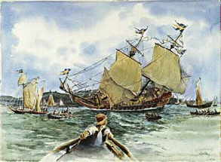

Nu är skeppets slagsida så kraftig att den tippar över helt och tar in vatten
Genom de öppna kanonportarna.
Vasa sjunker sakta med sidan före på väg mot en 333 års vila 32 meter undre
Havsytan.

I riksrådets rapport till kungen står det:

Kom mot Beckholmen, där det alldeles föll på sidan och vattnet strömmade in genom
Skotportarna, till dess det så sakta gick i grund med stående segel, flaggor och allo.
Det kommo fuller srtrax många båtar dit men det var ingenting att hjälpa.
De som haft kommando hava vi strax låtit antasta (arrestera) och förvara(fängsla)
Till förhör. Kapten Söfring är här på slottet. Fälttygsmästare Jönsson ligger rent
För döden av det han är bleven full av vatten och illa slagen när han försökte draga kanoner ifrån den ena sidan, så att skeppet skulle kunna räta upp sig igen. Gamle Hans är där kvarbliven.

Inte långt efter olyckan ville man bärga skeppet. Engelsmännen Ian Bulmer
Fick uppdraget att bärga Vasa. Och redan efter en vecka var Vasa upprätt från den liggande
Ställningen på bottnen.
Hade inte Bulmer lyckats med detta skulle Vasa inte kunnat bevaras lika bra som nu.
Antingen hade Bulmer hjälp av dykare som band fast rep i skeppet och så drog
En massa hästar på land upp hela skeppet så att det stod fast i leran.
Ett annat sätt kan ha varit ankare och draggare som man hakae fast i skeppet och sen drog.

1658 kommer en man som hette Hans Albrecht von Treileben.
Han har en dykarklocka med sig.
Den har en stor öppning längst ner och är smalare upptill.
Under klockan hängde en blyplatta. Tanken var att en dykare skulle stå
På plattan och sedan sänkas ner i vattnet. Klockan fylls till ungefär hälften
Och lämnar ett luftrum längst upp i klockan, så att dykaren kan andas,
Nu kunde dykarna arbeta längre under vattnet. Om dom var duktiga kunde
Dom simma ut från klockan och hitta delar som de band fast med rep och som de andra uppe vid ytan kunde hissa upp

På sommaren 1663 får Treileben reda på av en man som hette Andreas Peckell att Vasa och kanonerna var värda en massa pengar, så Peckell och Treileben blev kompanjoner.
Tre år senare hade man bärgat 53 av de 64 kanoner Vasa var utrustat med.
Treileben och Peckell blir osams och det blir rätegång, som Peckell vinner.
Dykningar med olika historier fortsatte, och inte förrän 1956 börjar man bärgningsarbetet på allvar. Tre år senare, på hösten hade man fästat alla flytpontoner och vajrar.
Sakta börjar skeppet ge efter och snart hade Vasa lyfts upp till 16 meters djup. I slutet av april 1961 bröt Vasa vattenytan.

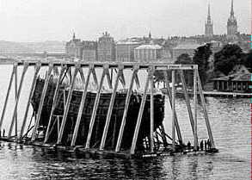

När skeppet var helt uppe kunde hon för egen kraft flyta och föras till
Beckholmen för konservering och vissa smårenoveringar, för att därefter
Föras till Vasavarvet för en sista vila.

Källförteckning: Bra böckers lexikon, Lars Widdings, svenska äventyr 3 boken.

Arbetet är gjort av Marcus Fredegård, 1997.
Jag gick i 9:e klass
Betyget blev VG .. med motiveringen:
En mycket trevlig berättelse Marcus,
Jag njöt av både text och bild.

